
MATH201 - Lineer Cebir
Ad: Deniz can
Soyadı: Yıldız
Numara: 200301046
Konu: MATLAB fonksiyonları ile Stokastik Matris Oluşturma

Markov (Stokastik) Matris Nedir?
Stokasitk matris, markov zincirleri ile, bir durumdan başka bir duruma geçişlerini ve geçişin olasılıklarına bağlı olan bir kare matristir.
Markov zinciri, geçiş olasılıkları matrisi ile birlikte başlangıç vektörü denilen bir satır vektörü seçilerek oluşur. Ayrıca markov zincirleri stokastik sistemlerin analizinde ve bir sistemin belli bir zaman boyunca oluşabilecek farklı durumlar arasında yaptığı hareketleri inceler.
Elemanları negatif olmayan gerçek sayılardır. Her bir satır ve sütün elemanlarını toplamı 1 olan matrise çift stokastik matris denir, sadece satırların toplamının 1 olması durumunda sağ stokastik matris oluşur, sütünların toplamının 1 olması durumunda sol stokastik matris oluşur ayrıca oluşan matrislerin tümü kare matristir.

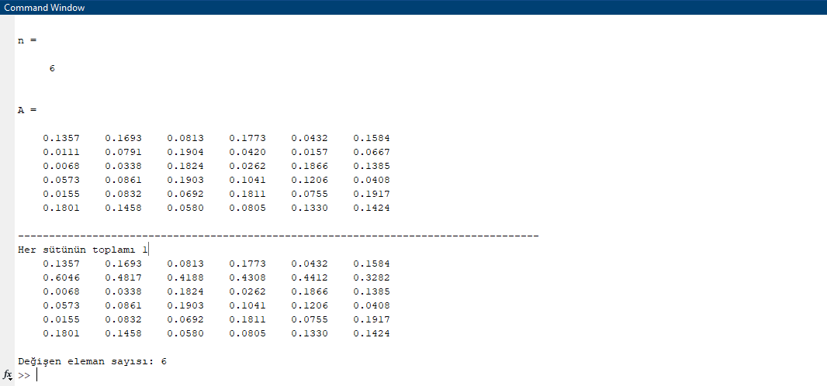
Değişen eleman sayısı: 6

İzlediğim çözüm yolu

Oluşan A matrisinin olabildiğince az sayıda işlemler ile markov matrisine dönüştürmek için,
İlk önce satır işlemi için 1 den büyük durumunda, A matrisini oluşturup sonra büyükten küçüğe doğur sıralayıp sondaki max değerleri 1 den küçük olana kadar çıkartıp daha sonra 1 den küçük olduğunda en son çıkardığımız değeri toplamın 1 olacagı şekilde düzenlemek, 1 den küçük olma durumunda max değerin, toplamın 1 olacak şekilde güncellemek. Daha sonra sütun için yapmaya karar verdim ve çözüm için şunları yaptım;

oluşturduğum bu matriste her bir sütunların toplamını 1 yapmaya çalıştım sütunların toplamı 1 den büyük olduğu durumda A matrisinde her bir sütün için kod, max değerini bulur ve 0 yapar ta ki toplam 1 den küçük olana kadar en son yapılan 0 değeri toplam 1 olacak şekilde güncellenir,
Toplam 1 den küçük olduğu durumda o sütunun 2. Satırında eksik olan kısım toplam 1 olacak şekilde güncellenir. Kod her değişen elamanı tamamlamak için 2. Satırda çalışır.

Kullandığım kod

clc;

n = randi([6,10])
A = rand(n)*0.2
sayac = 0;
for i=1:n
tot=0;
for j=1:n
tot=tot+A(j,i);
end
if tot>1
while tot > 1
maksdeg = max(A,[],1);
for z=1:n
if maksdeg(1,i)==A(z,i)
tot=tot-A(z,i);
A(z,i)=0;
son=z;
sayac = sayac+1;
end
end
if tot<1
A(son,i)=A(son,i)+(1-tot);
tot=1;
end
end
end
if tot < 1
A(2,i)=A(2,i)+(1-tot);
tot=1;
sayac = sayac+1;
end
end
disp("------------------------------------------------------------------------------------")
disp("Her sütünün toplamı "+tot)
disp(A)
disp("Değişen eleman sayısı: "+sayac)

